INFORME
versión beta

Juan Esteban Solarte
Daniel Mosquera

Desafio II

Ude@Book

Informatica 2
Universidad De Antioquia

Ude@book:

1.Inicio de informe inicia con un análisis:
Este es un resumen del análisis inicial, su parte extendida está en carpeta su carpeta que se llama análisis:
“Para abordar el desarrollo de esta plataforma, la solución se concibió bajo una arquitectura modular. El diseño divide el sistema en un núcleo de control, archivos estáticos de almacenamiento y módulos dinámicos especializados, asegurando que cada componente tenga una responsabilidad clara y el código mantenga una alta legibilidad.
Arquitectura y Modularidad El flujo de ejecución estará gobernado por un módulo Main limpio y simplificado. Su propósito exclusivo será orquestar las llamadas a las funciones, manejar el menú, sincronizar los procesos y atrapar errores mediante bloques de control (try-catch). Toda la lógica robusta se delegará a submódulos independientes. Estos módulos dinámicos interactuarán con un módulo de archivos estáticos (donde residen los esqueletos de perfiles, imágenes y estructuras base). Para no comprometer el rendimiento, el uso de memoria dinámica se restringirá de manera crítica y controlada a las fases de lectura, actualización y escritura de datos.
Diseño Orientado a Objetos y Relaciones Un pilar fundamental del análisis es capturar y modelar adecuadamente las relaciones implícitas en la problemática. Los usuarios actúan como nodos interconectados a través de amistades y poseen un sentido de pertenencia sobre sus álbumes, fotos y mensajes. Para asegurar la integridad de estos datos, las clases mantendrán un encapsulamiento estricto, empleando getters y setters en la validación y actualización de estados (como alternar un booleano al enviar una solicitud o dar un "like").
Para evitar conflictos en la memoria y proteger las estructuras originales durante la ejecución, se implementarán constructores de copia al momento de transitar objetos complejos entre módulos. se incorporará la sobrecarga de métodos para optimizar las búsquedas (permitiendo, por ejemplo, ubicar a un usuario ya sea por nombre o por ID desde una misma interfaz) y se aplicará la sobrecarga de operadores (sobrecargar al menos dos operadores) para simplificar lógicamente tareas recurrentes, como la comparación directa de fechas en la bandeja de mensajes o la unificación de listas de amigos.
Consideraciones Estratégicas del Flujo
- Autenticación y Carga: El ingreso se verificará leyendo una base de datos ligera que contenga únicamente credenciales (ID y contraseña), retornando un booleano de autorización que habilitará el sistema.
- Prioridades y Sugerencias (Red de Amigos): La verificación de amigos en común se aislará en funciones auxiliares de alta eficiencia matemática. Para las sugerencias se aprovechará una tabla de doble entrada (matriz de adyacencia) que permitirá cruzar relaciones de ceros y unos de forma rapida
- Búsquedas Eficientes: Se creará una estructura paralela y ligera que asocie únicamente nombres, IDs y números de usuario. Esto evitará cargar objetos completos y pesados en memoria cuando solo se requiera una simple validación de identidad.
- Mensajería: Debido a la alta concurrencia de creación de archivos en este apartado, los mensajes se gestionarán en un módulo de lectura especializado. Se usarán mediante identificadores y fechas para facilitar el filtrado de historiales por rangos de tiempo.
- Medición de Consumo: Se integrará un contador global y silencioso que viva a través de todo el programa, él rastreará las iteraciones y el consumo físico en cada submódulo, imprimiendo el informe de rendimiento al final de cada operación, acompañado de un refresco visual de la consola para mantener una interfaz limpia.”

2. Implementación de las estructuras de datos y operaciones requeridas:

Para materializar la arquitectura propuesta de forma eficiente y sin el uso de librerías estándar (STL), la solución se apoyará en la creación de estructuras propias, limitando el uso de la memoria dinámica de manera crítica y focalizada (principalmente en lectura, escritura y actualización de datos). A nivel macro, el sistema gestionará los datos separando la información estática (esqueletos de perfiles, archivos y rutas de imágenes) de las operaciones dinámicas.
Estructuras de Datos y Eficiencia Las colecciones de datos se manejarán mediante arreglos dinámicos gestionados manualmente. Para garantizar búsquedas veloces, se implementará una estructura paralela y ligera que asocie únicamente Nombre, ID y número de usuario; esto evitará cargar objetos pesados a la memoria RAM cuando solo se requiera una simple validación. Por otro lado, para resolver la sugerencia de amistades, se empleará una matriz de adyacencia (una tabla de doble entrada de ceros y unos), la cual resulta ser la estructura matemática más óptima para cruzar e identificar rápidamente los amigos en común sin saturar el procesamiento.
Operaciones, Clases y Relaciones Implícitas (Base para el Diagrama de Clases) Para facilitar el trazado del diagrama de clases, es crucial enfatizar las relaciones implícitas en la problemática. El modelo se basa en un diseño donde el Usuario es el nodo central. Este usuario mantiene una relación de composición con sus propios Álbumes (y estos a su vez con sus Fotos), Mensajes y Solicitudes. A su vez, los usuarios mantienen relaciones de asociación directa con otros usuarios para representar la red de amistades. Dado que no se aplicará herencia, cada clase debe diseñarse como una entidad encapsulada y autosuficiente.
Para dotar a estas clases de una interacción fluida, legible y segura, la implementación se estructurará bajo los siguientes pilares:
- Getters y Setters: Serán el canal exclusivo para validar y modificar los estados del sistema, como alternar el booleano de una foto (con like/sin like) o actualizar el estado de una solicitud de amistad.
- Constructores de copia: Se utilizarán estrictamente para proteger la integridad de los datos. Al trasladar objetos complejos (como perfiles o historiales) desde el módulo de lectura hacia los submódulos del menú, estos constructores garantizarán que se trabaje con réplicas seguras, evitando corromper las estructuras originales de los archivos.
- Sobrecarga de métodos: Se implementará para optimizar operaciones recurrentes sin duplicar código. Un ejemplo será el administrador de búsquedas, el cual permitirá ubicar a una persona pasándole un ID (número) o un Nombre (cadena de texto) desde una misma interfaz, adaptando su comportamiento internamente.
- Sobrecarga de operadores (sobrecargar al menos dos operadores): Se usará para hacer el código de la lógica de negocio mucho más minimalista y entendible al ojo humano. Por ejemplo, se sobrecargará el operador == o <= para comparar y filtrar directamente los objetos de tipo fecha en la bandeja de mensajes, y el operador + o += para añadir de forma limpia y directa un nuevo objeto "Amigo" o "Mensaje" a los arreglos dinámicos del usuario.

3. Hasta ahora lo que hemos analizado y formalizado para iniciar es:

Para evitar recorrer bucles anidados costosos al momento de sugerir amistades, el algoritmo utiliza una tabla de doble entrada (matriz de adyacencia). Esta estructura cruza los identificadores de los usuarios y marca con ceros y unos las relaciones directas (quién conoce a quién), al solicitar el entero K de sugerencias, el subprograma escanea esta matriz, suma las coincidencias para determinar los amigos en común y ordena los resultados de mayor a menor para la visualización inicial de los perfiles latentes, este mismo algoritmo aplica un peso matemático: otorga una probabilidad de aparición simple si hay 10 o menos amigos en común, multiplica la prioridad por 2.5 si hay entre 11 y 20, y la multiplica por 3.5 si superan los 20.
Algoritmo de Búsqueda Rápida y Autenticación Ligera
- Dado que los objetos de los usuarios contienen metadatos pesados (listas de fotos, mensajes y álbumes), cargar todo un perfil en memoria RAM para una simple validación resultaría ineficiente.
- El algoritmo de búsqueda consulta primero un archivo estático y ligero que contiene exclusivamente una estructura básica: nombre de usuario, ID y número de asociación.
- El subprograma escanea estos tres parámetros y, solo cuando detecta una coincidencia exacta de identidad, procede a aislar el número de usuario para cargar dinámicamente el "objeto pesado" desde la base de datos principal.
Algoritmo de Gestión y Filtrado de Mensajes por Rango de Fechas
- Para evitar la sobrecarga de un único archivo de gran tamaño, el algoritmo de lectura delega los mensajes a un módulo independiente donde se guardan asociados a un contador y a un identificador con su respectiva fecha de envío.
- Al solicitar la búsqueda de una conversación, el subprograma no carga todos los mensajes de la plataforma; en su lugar, recibe la fecha de inicio y la fecha de fin ingresadas por el usuario.
- Aprovechando la sobrecarga de operadores, el algoritmo compara directamente estas fechas iterando sobre los identificadores y lista en pantalla exclusivamente aquellos archivos que cumplen la condición matemática de estar dentro de los límites del rango (ambas fechas inclusive).
Algoritmo Silencioso de Medición de Consumo de Recursos
- Para auditar el rendimiento, se implementó un subprograma rastreador que vive de forma global y silenciosa a lo largo de la ejecución del menú.
- Este algoritmo utiliza un sumador que se incrementa al finalizar cada bloque de los módulos principales (y sus llamadas indirectas a funciones auxiliares), contabilizando el número exacto de iteraciones ejecutadas.
- Simultáneamente, calcula la memoria en bytes de los objetos vivos y variables locales.
- Al concluir una operación del menú, el algoritmo actualiza la consola haciendo una limpieza visual e imprime un reporte detallado en la parte inferior, manteniendo la lectura del usuario limpia y centralizada.

4.Diagrama de clases:

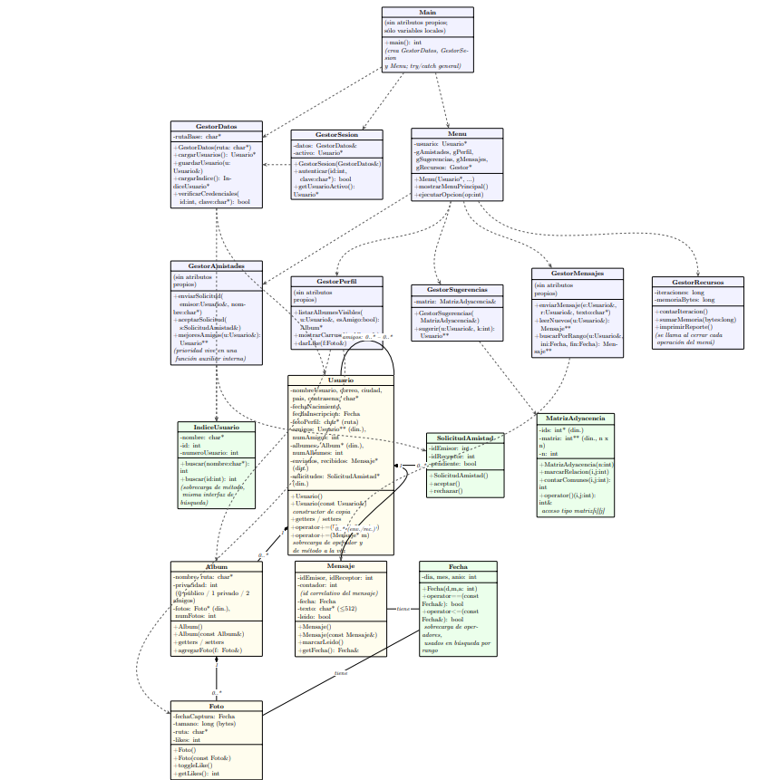

Responsabilidades iniciales:

Para estructurar este proyecto para poder trabajar en paralelo (usando ramas en Git). Al encapsular cada gran responsabilidad en un archivo independiente, uno puede programar la mensajería mientras otro diseña la gestión de archivos, sin generar conflictos.

1. Módulo principal (main.cpp)
- Qué es: El cerebro central, pero que no realiza trabajo pesado, solo llama
- Qué recibe: Las selecciones numéricas del usuario a través de la consola o leyendo directamente de archivo texto o json, sin usar librerías.
- Qué retorna: El flujo del programa (el estado de salida o finalización).
- Lógica y Conexión: Este archivo solo imprime el menú principal, captura excepciones (errores try-catch) y maneja las llamadas a los demás módulos. Solo será para agregar una nueva opción al menú que llame a una función que ya se programó en otro archivo.

2. Módulo Estático y de Persistencia (centro/)
Aquí se ubican los cimientos del proyecto, como estructuras_base y gestor_archivos. Es la única parte autorizada para interactuar con el almacenamiento.

- Qué recibe: Peticiones de los módulos dinámicos (ej. un "ID de usuario" o "datos a guardar").
- Qué retorna: Objetos de datos completos (usando constructores de copia para no dañar los originales) o confirmaciones de escritura (booleanos).
- Lógica y Conexión: Actúa como la "base de datos". Lee los archivos de texto, ensambla los esqueletos (Usuarios, Álbumes, Mensajes) y se los entrega a los módulos dinámicos para que trabajen con ellos. De este modo, mantienen la memoria RAM optimizada al no cargar cosas innecesarias.

3. Módulo Dinámico: Autenticación e Inicio
- Qué recibe: Credenciales (ID y contraseña).
- Qué retorna: Un booleano de autorización (Acceso concedido/denegado) y el objeto del perfil del usuario que acaba de ingresar.
- Lógica y Conexión: Primero hace una búsqueda ligera en el Gestor de Archivos validando solo credenciales para no gastar memoria. Si es correcto, carga el menú principal y cruza información para mostrar las tres fotos de amigos iniciales basadas en el peso matemático de interacciones.

4. Módulo Dinámico: Gestión de Amistades y Sugerencias
- Qué recibe: El objeto del usuario activo, el nombre/ID a buscar, y la cantidad de sugerencias requeridas (K).
- Qué retorna: Listados de usuarios o la actualización del estado de una solicitud (un cambio de false a true).

- Lógica y Conexión:

  - Sugerencias: Extrae del "Centro" una matriz de adyacencia (una tabla de ceros y unos). Cruza rápidamente quién conoce a quién y aplica un algoritmo matemático para retornar a los usuarios más conectados, ordenados por prioridad.

  - Solicitudes: Utiliza setters (modificadores encapsulados) para alterar los estados de los perfiles y le avisa al Gestor de Archivos que guarde el cambio.

5. Módulo Dinámico: Interacción de Perfiles (Álbumes y Fotos)
- Qué recibe: El ID del amigo que se desea visitar y la acción a realizar (ver siguiente foto o dar like).
- Qué retorna: Un carrusel visual (rutas de las fotos).
- Lógica y Conexión: Verifica el nivel de amistad; si son amigos, pide al Gestor de Archivos los álbumes privados y públicos, si no, solo los públicos. Si se otorga un like, modifica esa bandera específica del objeto foto y la sobreescribe mediante el Gestor de Archivos.

6. Módulo Dinámico: Mensajería
- Qué recibe: Textos (máximo 512 caracteres), el ID del destinatario y fechas límite (inicio y fin para el filtrado).
- Qué retorna: Historiales de chat listados cronológicamente.
- Lógica y Conexión: Para evitar sobrecargar el perfil principal, este módulo tiene su propia gestión aislada. Para buscar mensajes antiguos, recibe el rango de fechas e implementa la "sobrecarga de operadores" (usa símbolos matemáticos como <= o >= para comparar fechas complejas de forma limpia y directa) y retorna solo lo que coincida.

7. Módulo Monitor de Recursos (monitor_recursos)
- Qué recibe: Señales o aviso, notificación, pulso, al terminar cada proceso de los módulos anteriores.
- Qué retorna: Un reporte impreso en la parte inferior del todo, con bastante espaciado, de la consola con la memoria gastada y las iteraciones realizadas.
- Lógica y Conexión: Es un contador global y silencioso. Vive en la carpeta centro. Se conecta con el main para que antes de terminar cualquier acción el usuario (enviar un mensaje, dar un like), el monitor limpie la pantalla actualice sus sumadores y muestre el rendimiento exacto del sistema

Estrategia de Trabajo en Equipo
Dado este esquema, pueden dividirse el trabajo sin chocar:

- Juan Solarte: enfocarse en construir toda la lógica del Módulo de Mensajería y Gestión de Amistades en la carpeta módulos_dinámicos.
- Daniel Mosquera: estar en otra rama armando los cimientos en la carpeta centro (diseñando el gestor_archivos.cpp, estructuras_base.cpp y el monitor_recursos.cpp).
- ambos se conectan en el main.cpp, simplemente se encarga de invocar las funciones macro.

/UdeABook_Proyecto
│
├── /centro
│ ├── estructuras_base.h y .cpp
│ ├── gestor_archivos.h y .cpp <-- ¡Aquí inicia Daniel!
│ └── monitor_recursos.h y .cpp
│
├── /modulos_dinamicos
│ ├── autenticacion.h y .cpp
│ ├── admin_amistades.h y .cpp
│ ├── visor_perfiles.h y .cpp
│ └── gestor_mensajes.h y .cpp <-- ¡Aquí iniciará Solarte!
│
└── main.cpp
Inicio De Codificación, documentación:

Capa de Control (main.cpp) – Orquestador del flujo, instancia los módulos y captura errores.

UsuarioLigero (core/estructuras_base):
Elemento | Propósito | Comentario
Atributos char* idUsuario, char* contrasena, char* nombreUsuario | Almacenan datos del usuario como C-strings. | Se inicializan a nullptr (puntero nulo).
Constructor por defecto UsuarioLigero() | Asigna nullptr a los tres punteros. | Necesario porque new UsuarioLigero[n] llama a este constructor para cada casillero.
Constructor de copia UsuarioLigero(const UsuarioLigero& otro) | Crea copias profundas usando copiarTexto. | Evita doble free al compartir memoria.
Destructor ~UsuarioLigero() | delete[] de cada campo. | Libera la memoria adquirida por los setters o el constructor de copia.
Setters (setIdUsuario, setContrasena, setNombreUsuario) | Llaman a copiarTexto para reemplazar el contenido. | copiarTexto libera la memoria previa y copia carácter a carácter.
Getters (getIdUsuario, getContrasena, getNombreUsuario) | Devuelven const char*. | Equivalente a usuario.getContrasena() en JavaScript.
copiarTexto (función estática interna) qué hace?:
- delete[] destino – limpia la zona anterior.
- Recorre la cadena hasta \0 para obtener la longitud.
- Reserva new char[longitud+1] y copia los bytes, colocando \0 al final.
GestorArchivos (core/gestor_archivos)
Flujo de carga (cargarIndiceUsuarios)
- Abrir archivo ifstream archivoLectura(rutaArchivo);.
- Leer total de usuarios con archivoLectura >> this->totalUsuarios;.
  - operator>> extrae el número pero no consume el salto de línea (\n).
- archivoLectura.ignore(); – consume ese \n para que la siguiente getline empiece en la primera línea real de datos.
  - Sin ignore() la primera getline devolvería una cadena vacía y desfasaría todo el índice.
- Reservar memoria: arregloUsuariosLigeros = new UsuarioLigero[totalUsuarios];.
- Iterar con while (explorador < totalUsuarios):
  - getline lee una línea completa, por ejemplo 1001;pass123;daniel mosquera.
  - extraerCampo separa los campos usando ; → devuelve punteros temporales (char*).
  - Cada campo se pasa a los setters de UsuarioLigero → copia profunda.
  - Los temporales se liberan con delete[].
- Cerrar archivo y devolver true.

_ Tener en cuenta:

this-> es el puntero implícito a la instancia actual; se usa para distinguir atributos de variables locales.
-> es el operador de acceso a miembros a través de un puntero (ej. this->totalUsuarios).
buffer es un array de la pila usado como buffer temporal para cada línea del archivo.
El bucle while (explorador < totalUsuarios) recorre todas las filas del archivo, no un JSON.

Respuestas a tus dudas específicas
- this-> y -> – this es una palabra clave; -> accede a miembros mediante un puntero.
- archivoLectura.ignore(); – elimina el salto de línea pendiente tras >>. Sin él, la primera getline leería una cadena vacía.
- Ejemplo de indice.txt
3 ← totalUsuarios (leído con >>)
1001;pass123;daniel mosquera
1002;pwd456;ana pérez
1003;abc789;juan lopez

Después de ignore(), la primera getline lee 1001;pass123;daniel mosquera.

- nullptr – palabra reservada que representa un puntero nulo (equivalente a null).
- :: – operador de resolución de alcance; Clase::miMetodo indica que el método pertenece a Clase.

Próximo a abordar para DANIEL MOSQUERA:

- Terminar monitor_recursos – añadir contadores de iteraciones y memoria.
- Implementar la lógica de los módulos dinámicos (autenticacion, admin_amistades, visor_perfiles, gestor_mensajes).
- Crear pruebas unitarias – por ejemplo, un indice.txt con 3 usuarios y validar que cargarIndiceUsuarios rellena correctamente el arreglo.
- Documentar cada función con comentarios estilo Doxygen (sin cambiar código existente).

